[Scientific Reports因图片重复被撤稿，曾称胡椒碱可抑制肺肿瘤生长](https://mp.weixin.qq.com/s?__biz=Mzk0OTY1MDkwOQ==&mid=2247487133&idx=2&sn=dd3a6ab074821ee8b2fc8151f459a561)

原创sleuth[Research Integrity](javascript:void(0);)2025-05-01 18:57:20美国



Research Integrity

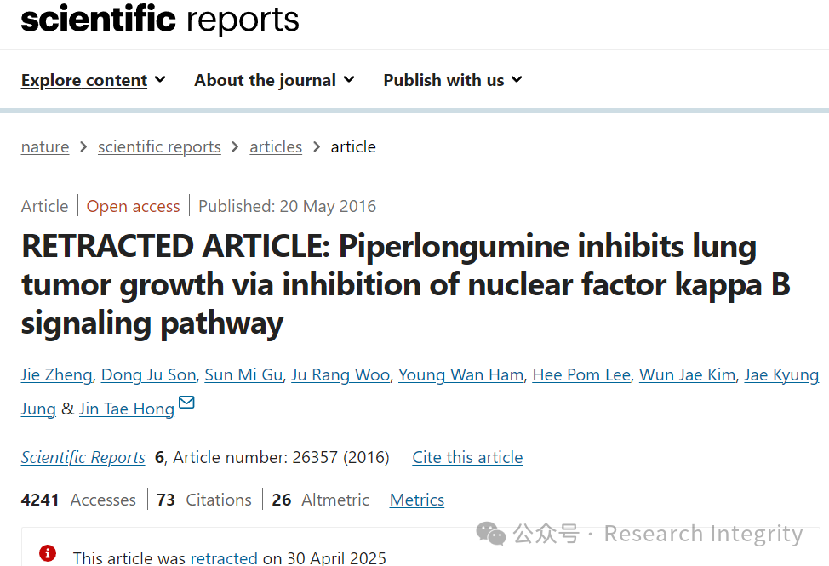

2016 年 5 月 20 日，韩国忠北国立大学药学院及医学研究中心的 Jie Zheng 等人在《Scientific Reports》杂志上发表了一篇题为 “Piperlongumine inhibits lung tumor growth via inhibition of nuclear factor kappa B signaling pathway” 的文章，研究表明胡椒碱可通过抑制核因子 κB 信号通路来抑制肺肿瘤生长，该研究成果对肺癌治疗研究具有一定意义。

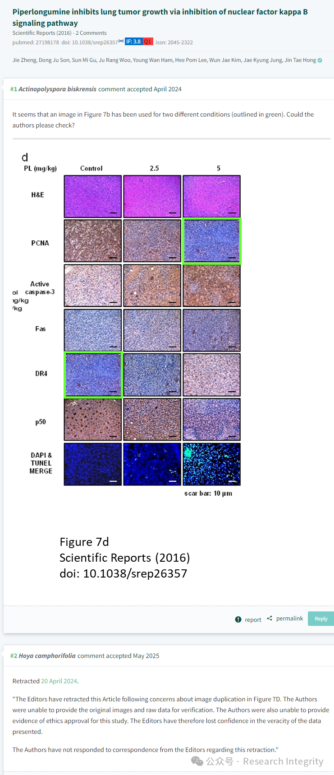

然而，2024 年 4 月 20 日，这篇文章被撤回。起初，有网友（Actinopolyspora biskrensis）在 2016 年文章发表后指出图 7b 中的一张图片似乎在两种不同条件下使用（以绿色标注），希望作者核查。后来，编辑发现图 7D 存在图像重复问题，且作者无法提供原始图像和原始数据以供验证，也无法提供该研究的伦理批准证据，编辑因此对所呈现数据的真实性失去信心。编辑就撤稿事宜与作者沟通，但作者未回应。

https://pubpeer.com/publications/B4BF91C6499B9982D1FF7B97342023#0

**来源：公众号Research Integrity，转载请注明出处，若没注明学术诚信公众号出处，构成侵权。后台联系客服微信：BikElisabeth**

免责声明：

质疑信息来源于Pubpeer，提及人名均为音译

对于文章内容的真实性、完整性、及时性

本公众号不做任何保证或承诺，仅供读者参考

未经授权禁止转载！

转载请勿更改原文内容及格式！

如有转载需求或合作事宜

可添加下方客服微信或推送邮件到researchintegrity@qq.com

